非洲音樂的特色（適用於第6課）
我可以學會：分析非洲音樂的特色。
從互聯網上找一首非洲歌曲（如Funga Alafia 、The Star and the Wiseman），看看你所選的歌曲有那些特色，在合適的 內加✓，並在橫線上填上適當的資料。
歌曲名稱：

這首歌曲的特色：

運用了呼應的表演形式
出現了切分節奏
出現了節奏頻現句
旋律不斷重複
用非洲鼓伴奏
氣氛：
速度：

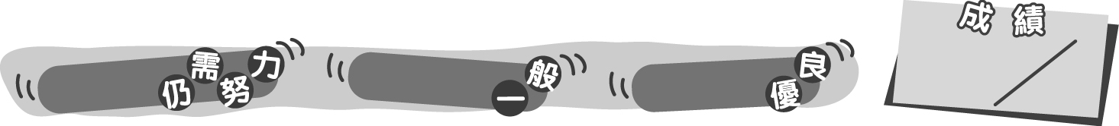
20
0 – 6分
7 – 14分
15 – 20分
成績指標
非洲音樂的特色（適用於第6課）
我可以學會：分析非洲音樂的特色。
從互聯網上找一首非洲歌曲（如Funga Alafia 、The Star and the Wiseman），看看你所選的歌曲有那些特色，在合適的 內加✓，並在橫線上填上適當的資料。
歌曲名稱：
(按學生所選的歌曲填寫。)

這首歌曲的特色：

運用了呼應的表演形式
出現了切分節奏
出現了節奏頻現句
旋律不斷重複
用非洲鼓伴奏
氣氛：
速度：
＊因應學生的答案給予分數，最高為20分。
20
0 – 6分
7 – 14分
15 – 20分
成績指標
教學建議：可於進行活動2後，讓學生完成此工作紙，加深他們對非洲音樂的認識。

